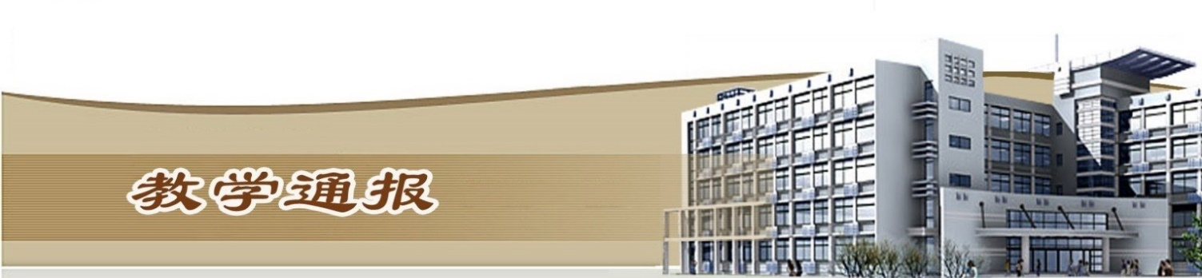

2019-2020学年第一学期第8周（总第760期）

- 学校教学活动
★我校3门课程喜获2019年河南省精品在线开放课程建设立项。
★完成2019年河南省第六届教育信息技术应用优秀成果及河南省第五届信息技术与课程融合优质课大赛获奖证书的领取和发放工作。
★完成2019级8298名新生信息注册工作。
二、院（部）教学活动
（一）金融与会计学院
①组织教师进行思政教育元素融入课堂主题教研。
②组织开展青年教师课堂教学比赛。
③完成了本院2020年拟招生专业的申报工作。
④组织申报2019年大学生创客空间。
（二）基础部
①各教研室制订青年教师参加2019-2020（1）学期青年教师课堂教学比赛方案。
②各教研室进行教研活动，学习《差异教学在职业教育中的应用》。
（三）艺术与设计学院
①组织环艺专业学生到蓝城集团诚园项目售楼中心参观学习。
②艺术与设计学院到简一集团开展校企合作调研。
③艺术与设计学院歌舞表演专业积极筹备校庆演出。
（四）国际教育学院
①国教院持续推进各项技能竞赛月活动，英语配音、手抄报、口语以及写作大赛四项活动按计划进行。
②公共英语教研室继续落实英语课程“三全育人”实施方案，教研室分解任务，教师根据教材内容，提炼每单元思政元素做成系列课件对学生进行播放，收到较好效果。
③俄罗斯南乌拉尔国立大学专业教师于本周来我校讲授道路桥梁、土木检测、 电气自动化专业的专业课程。国教院俄语教学团队配合翻译，专业课老师随堂听课，解决学生困惑，确保授课质量。
④国教院2019级班主任针对新生学情，制定相关的管理制度，狠抓学风学情建设，收到较好效果。
⑤本周留学生教学团队开展教学研讨，主要就听力课和口语课教学模式和方法进行优质课观摩和教案学习。
⑥教研室负责人深入班级对外聘教师进行听课评课。
（五）土木与交通工程学院
①组织青年教师进行课堂教学比赛。
②组织2019级新生填写新生入学登记表。
③组织2019级学生进行体育选修课补选工作。
④组织安排第八周学生考试工作。
⑤组织2019级新生填写学生学籍卡片。
（六）马克思主义学院
①组织全体教师参加以“不忘初心、牢记使命：深刻领会习总书记3.18座谈会讲话精神，努力办好高校学生思政课”为主题的报告会。
②组织各教研室分别召开教学研讨会议，针对日常教学技能及近期各项教学事务进行安排及布置。
③组织青年教师开展课堂教学比赛活动。
④组织教师进行2019年开封市社科联调研课题的结项工作。
⑤组织教师参加黄河流域生态保护法治研究会成立大会。
（七）水利工程学院
①我院教学能力比赛分五组有序进行。
②继续完善水利高技能和基层人才基地研究方案。
③完成水利教育协会优质专业中期检查材料的提交。
④我院闫国新和赵海滨参加中国水利博物馆联盟年会。
⑤水利工程学院实训基地升级改进方案研讨。
（八）体育部
①校足球队在体育部相关教师带领下参加了河南省大学生“华光”体育活动第十八届足球锦标赛并获高职高专组第3名。
②完成本年度《大学生体质健康标准》测试工作，体育部全体教师参与测试。
③“校庆杯”足球赛各项准备工作于本周开始，周五进行了报名与抽签工作。
（九）信息工程学院
①组织召开科级干部会议，院长丁爱萍针对近期各项教学事务进行详细安排及布置。
②按时完成2019级新生班级核对工作；按时完成“拟新增专业及已有专业基本情况表”填报及上交工作。
③组织2017级学生参加毕业生第二场双选会。
（十）机械工程学院
①完成了2019级新生照片图像核对工作。
②组织开展2020年拟招生专业研讨申报工作。
③组织开展高等职业教育成果展案例征集工作。
④组织开展胡格实验班第十五期集中备课研讨工作。
（十一）环境工程学院
①完成了2019级新生注册信息核对工作。
②院领导及各教研室主任召开了科技工作推进会议的工作。
③完成了新增专业的上报工作。
④我院王海烽老师带领实验室全体教师参加了开封市生态环境局举办的2019年突发环境事件应急综合演练。
⑤我院耿悦和李华北带领学生到秦皇岛参加第一届“北控水务杯”大学生职业技能大赛,荣获二等奖。
（十二）电气工程学院
①完成拟新增专业及已有专业基本情况统计。
②准备2020年拟招生专业申报。
（十三）测绘工程学院
①根据测绘学院青年教师讲课比赛方案，学院5个专家小组分别对本组40岁以下青年教师开展听课评比工作，已完成听课10人次。
②继续组织做好了2018级专业群顶岗实习教育及跟踪管理工作，安排李洪超、李忠旺等老师赴测绘工程院等企业实地看望和指导学生顶岗实习。
③完成了2018级现代学徒制班级学生企业顶岗实习的组织安排工作。
④继续组织做好2020届毕业生就业指导与推荐工作，组织安排了3场专场招聘会。
⑤继续组织做好测绘地理信息专业教学资源库的资源建设及应用推广工作，召开了资源库2019年度建设会议，初步草拟了2019年资源库建设专项资金使用合同。
（十四）商务与管理学院
①各专业邀请企业参加我校双选会。其中，物流管理专业为毕业生组织了宇鑫物流和南储物流两场专场招聘会，共有80多人次学生参加了招聘会。
②组织开展青年教师课堂教学比赛工作。
③完成2020年拟招生专业填报工作。
④物流管理专业积极备赛物流技能大赛和物流沙盘大赛，参赛学生正在紧张训练。电子商务专业安排河南省大学生跨境电商创新创业运营能力大赛报名、练习等工作。
⑤物流管理专业18级学生赴天津心怡物流开始双十一校外短期实习。电子商务专业双十一生产实训项目正常开展。

⑥网络营销专业进行双十一京东跟岗实训实习动员，樊建科书记现场做动员报告，之后开展了京东职业能力测试和职业素养提升活动。
⑦网络营销专业与海融软件开展课程共建，学生开展微信小程序开发实战。
⑧第四届奥派杯移动商务河南赛区比赛圆满落幕。
（十五）旅游学院
①完成2020年河南省高等职业学校（专科）拟招生专业申报工作。
②完成了兼职教师特聘岗位的申报工作。

教学通报由教务处整理、补充、编印
2019年10月31日

